


令和４年５月１日 NO.１９４
光が丘だより

第三者評価を受けました
施設長 野沢 修一

第三者評価とは、国が児童養護施設などの社会福祉施設に対して、３年に１回、外部機関による評価を受けることを求めている制度です。施設では、第三者評価機関による評価を受けた後、その評価結果を踏まえ、より適切な福祉サービスの向上に努めることが義務付けられています。
光が丘学園では、令和３年１１月に第三者評価を実施し、令和４年３月に評価結果についての通知を受けたところです。評価結果の概要は以下のとおりです。
＜評価の高い点＞
１．今後施設に求められる小規模化、多機能・高機能化について、職員全体で将来構想の検討が始められていること。
２．自立支援に係るリービングケアに積極的に取り組んでいること。
３．子ども達が自ら助け合い、支えあう雰囲気が醸成されていること。

＜改善が求められる点＞
１．施設の理念や基本方針をホームページやパンフレットに掲載し、子どもや保護者等に周知すること。
２．子ども達が意見や要望・提案を発信しやすい仕組みを明確にし、より風通しの良い環境づくりに取り組むこと。
３．施設が掲げる養育理念を盛り込んだ養育マニュアルの改訂を行うこと。

今後学園としては、今回の第三者評価の結果踏まえ、とりわけ改善が求められた点については、早期に着手し、
学園の適切な運営のさらなる向上に取り組んでいきたいと考えています。引き続き、皆様からのご指導、ご助言を賜ります
ようお願いいたします。

季節はもうすっかり春です。庭では水仙やクロッカスが彩りを見せ、この便りが届く頃には桜・こぶし・桔梗等が更に彩りをそえていることでしょう。年度替わりのこの１カ月は昨年度のまとめをしたり、５月以降の活動に向けて「種を蒔く」期間でもありました。少しばかり紹介致します。
令和３年度は電話・訪問等の相談件数が８００件を超えており、夜間帯の相談電話も１７０件程ありました。相対的に見た相談件数も夜間帯の件数も令和２年度を大きく超えるものとなっており、子育てで困り感を感じている方が多くいること（コロナにより更に困り感が増していること）を実感させられる数字となりました。年齢別で見ると０歳～１２歳が多くを占めていました。
４月にも会議等のため外へ出ることはありましたが、５月に入ると「岩見沢市内親子ひろば訪問」も本格的にスタートします。５月～８月（前期）にかけて市内１４カ所を訪問予定です。コロナの状況を見ながらにはなりますが、ここをスタートさせることにより、自治体訪問（子育て担当部署）・学校訪問や岩見沢地区の児童発達支援事業所訪問へと繋げていきたいと考えています。
相談員 浅 沼 寿 実
【連 絡 先】
光が丘子ども家庭支援センター
〒068‐0827 岩見沢市春日町2丁目3番7号
TEL：0126‐22‐4486 FAX：0126‐22‐4240
Eメール：kodomo@hikarigaoka.or.jp
URL：https://www.hikarigaoka.or.jp/

五月に入りました。学園の庭の梅の木の花が満開になりました。この木は夏には梅の実がたわわに実を付けます。そして子どもたちはその梅を収穫して梅干しを漬けます。梅の花から梅漬けを想像して、口の中が酸っぱくなりました。気が早すぎますね。さて、昨年度は里親支援専門相談員として活動してきた中で多くの里親を推進する方々と出会うことができました。今年も引き続き、社会的養育が必要な子どもの環境がより良くなることを願い活動を進めてまいります。また、未委託里親等トレーニング研修事業も実施予定です。今年度は児童養護施設に里親を迎えての里親講座及び里親サロン（３回程度）、児童養護施設での体験実習、（適宜）１０月の里親月間での研修会（滝川・岩見沢）等を予定しております。 詳しい内容についてはあらためてご案内させていただきますので、その際にはご参加のほどよろしくお願いいたします。 里親支援専門相談員 浅山 美保




４月３０日に光が丘体育館でｽﾎﾟｰﾂ大会で汗を流しました。白熱したﾘﾚｰでは、両チームとも最後まであきらめない姿勢に感動しました。中には、悔し涙する子もいて、まさに真剣勝負の時間を過ごしました。
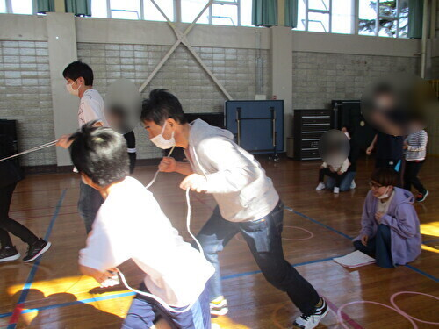
祝 高校入学
高校入学後から寮生活にな
る為、入寮準備に大忙しの春休
みを過ごしました。入学当日
には、心も準備も万端で
しっかりとした表情で出発。
高校生になったら、どんな
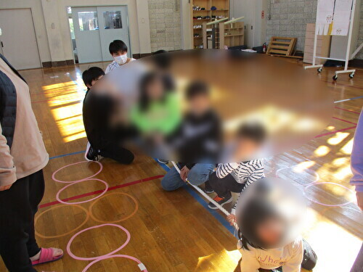
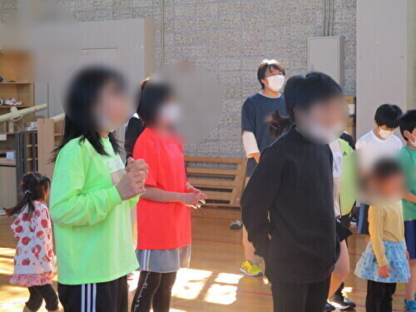
自分になりたいか、何がした
いか、夢や希望にあふれ目指
すことがある強みに感激です。

学校代表になったと知らせが
入り充実した学校生活送れる
よう応援していきたいと思い
ます。

祝 中学入学
新しい友人のこと・新しく学ぶ科目・制服での登校・大人への意識が芽生え始める時期になりました。これまでの自分、これからの自分についても考える時期かもしれません。
これからの３年間の成長をしっかり見守りながら、応援していきますね。

幼児グループ担当 泉 恵里香 先生

4月から働かせていただく、泉 恵里香と言います。小学校３年生から
バレーボールをしており、体を動かすことが好きなので、子どもたちと
走り回って楽しく過ごしたいと思います。
よろしくお願いします。
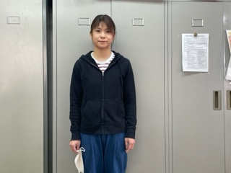



男子グループ担当 池田 拓真 先生

この度、光が丘学園で働かせていただきます池田と申します。
お子様たち笑顔を糧に実りある生活になりますように励まさせて
いただきます。
宜しくお願い致します。
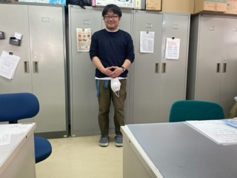



新しい仲間が増えました。よろしくお願いします。


ご厚志 ご寄贈など 感謝申し上げます（４月１日～３０日）
（ご芳名もれをお許しください)

クボッキーニ 様、ビクトリア観光 様、ダスカ＆デジレー 様、
岩見沢更生保護女性会 様、CRカンパニー合同会社 坂本 様、
小野寺栄美子 様、川口紀子監事 様、藤田大和 様、河内克彰 様

５月行事予定
５月１１日 支援会議
５月１８日 職員会議
５月２５日 支援会議
５月２８日 小学校運動会
誕生会
５月３０日 小学校振替休日
５月３１日 理事会

